後援: スポーツ庁　特別協賛: スズキ株式会社

教室参加者募集

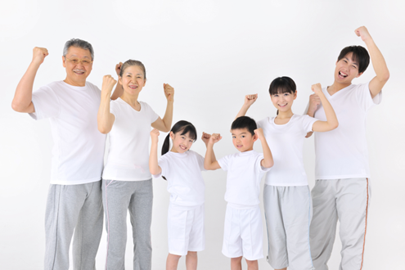

スローエアロビックは3つの基本運動を繰り返す、シンプル、ソフト、スマイル

〇月〇日（〇）

日程

10:00～11:00 （60分）

時間

品川区スポーツセンター

（東京都品川区東大井5-1-1）

会場

東京 花子

（JAF認定スローエアロビック指導員）

講師

●●円　（定員20名）

参加費

主　催：　NPO法人東京都エアロビック連盟

後　援：　公益社団法人日本エアロビック連盟

■スローエアロビック教室 参加申込書

|  |  |  |  |
| --- | --- | --- | --- |
| ふりがな |  | ふりがな |  |
| お名前① |  | お名前② |  |
| 連絡先 | 〒 | TEL |  |
| E-mail |  |

お問合せ

**品川区エアロビック連盟　〒140-0011 東京都品川区東大井5-7-10 3F （小林）**

**TEL: 000-0000-0000 E-mail: 〇〇〇〇〇@〇〇〇〇〇.ne.jp**

毎月10日

FAX: 03-5796-7527



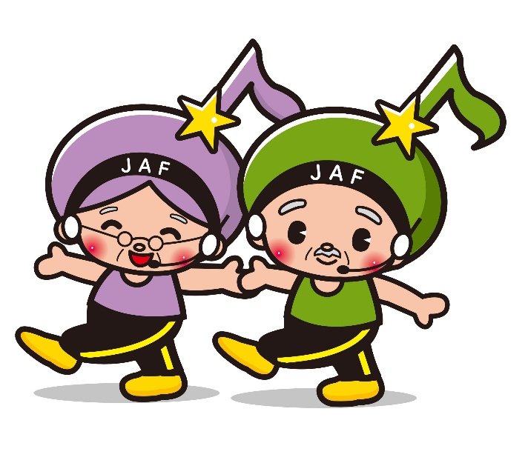

後援　スポーツ庁　特別協賛　スズキ株式会社

脳を活性化する軽運動

スローエアロビック教室

日程

時間

会場

講師

毎週火曜日

10:00～11:00 （60分）

品川区スポーツセンター

（東京都品川区東大井5-1-1）

東京 花子

（JAF認定スローエアロビック指導員）

TEL

お申込み先・お問合せ

品川区エアロビック連盟

mail

○○○-○○○○-○○○○

○○○○@○○○○○○○

スローエアロビックは３つの基本運動を繰り返す体にやさしい軽運動です

主　催:　NPO法人東京都エアロビック連盟

後　援:　公益社団法人日本エアロビック連盟

シンプルな

３つの基本動作

仲間とやるので

スマイルになる

ソフトな運動なので長続きする

●●円

参加費

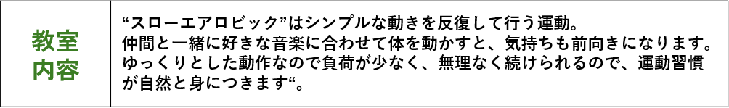ポーズをとっている少年たち

下記の電話またはメールでお申込みください。

<TEL:090-0000-0000> (○○宛)、[〇〇〇@〇〇〇〇〇.ne.jp](mailto:〇〇〇@〇〇〇〇〇.ne.jp) (○○宛)

**スポーツ庁 後援**

品川区スポーツセンター

（品川区本町1-5-10　JR大井町駅下車5分）

○○○○ (JAF認定スローアロビック指導員)

○○○○ (公認エアロビック指導員)

10:00～11:00 （60分）

第1・.3月曜日

健康で会場に通える方 (不安があれば事前に医師の診断をお受けください)

20名

〈主 催〉　 NPO法人東京都エアロビック連盟

公益社団法人日本エアロビック連盟

後援： スポーツ庁　特別協賛：スズキ株式会社

教室参加者募集

参加料

●●●●

日程

時間

会場

講師

[対象者]

[定　員]

[お申込み]